Документация, содержащая информацию, необходимую для эксплуатации автоматизированной системы
«Система воспроизведения аудиовизуального контента в сети Интернет»

Оглавление
1 Введение 3
1.1 Термины и определения 5
2 Архитектура 6
2.1 Компонент Player 8
2.1.1 Атрибуты 8
2.1.2 Основной функционал 8
2.1.3 Добавить кастомный интерфейс 8
2.1.4 Добавить интерфейс по умолчанию 9
2.2 Компонент Core 9
2.3 Компонент Plugins 10
2.3.1 Plugin-content 10
2.3.2 Plugin-controls 11
2.3.3 Plugin-hls 13
2.3.4 Plugin-mini-player 13
2.3.5 Plugin-progressbar 15
2.4 Компонент Event-emitter 16
2.4.1 Методы компонента 16
3 Обработка ошибок 16
4 Инструкция пользователя 16
4.1 Просмотр и пауза 16
4.2 Автостарт 17
4.3 Перемотка 17
4.4 Управление звуком 17
4.5 Выбор качества 17
4.6 Использование горячих клавиш 18
4.7 Полноэкранный режим 18
4.8 Миниплеер 18
4.9 Скорость 19
5 Пользовательские элементы 19

Введение
«Система воспроизведения аудиовизуального контента в сети Интернет» (далее – АС) – это система, которая устанавливается в стороннее приложение и позволяет воспроизводить аудиовизуальный контент в этом приложении через браузер.
АС обеспечивает:
- воспроизведение видеоконтента пользователями;
- возможность воспроизведения форматов mp4v, mp4, MPEG-TS, HLS;
- возможность воспроизведения видео со стандартами сжатия h.264 и av1;
- возможность воспроизведения видео с разрешением 240p, 360p, 480p, 576p, 720p, 1080p, 1440p, 2160p;
- возможность подключения дополнительных плагинов к АС.
АС содержит следующие функции при работе с аудиовизуальным контентом:
Функция | Описание | Компонент/плагин
Воспроизведение | Начало проигрывания видео с помощью специальной кнопки. | Player, plugin-controls
Пауза | Остановка проигрывания видео с помощью специальной кнопки. | Player, plugin-controls
Автостарт | Автоматическое воспроизведение видео при переходе на страницу с этим видео. Функцию можно включить или отключить в АС. Функция не доступна в браузере Safari (политика браузера). | Player
Перемотка с использованием таймлайна | Перемотка видео с помощью курсора на таймлайне. | plugin-progressbar
Превью на таймлайне | Уменьшенное изображение видео при наведении курсора на таймлайн. Показывает изображение в момент времени, на который наведен курсор. | trickmode
Управление звуком | Смена громкости с помощью ползунка и отключение/включение звука с помощью специальной кнопки. Примечание. Специальные аппаратные/программные возможности мобильных устройств не поддерживаются. | Player, plugin-controls
Выбор качества | Выбор качества видео с помощью специальной кнопки. При нажатии кнопки, открывается окошко, в котором можно выбрать качество видео. Варианты форматов качества получаем из манифеста HLS. | plugin-hls, plugin-controls
Автоподбор качества | Функция реализуется на стороне библиотеки HLS.js. | plugin-hls
Управление горячими клавишами | Реализованные базовые горячие клавиши для АС (доступно только для ПК):  - n – следующее видео;  - esc – закрыть полноэкранный режим;  - k/space – воспроизведение/пауза;  - m – отключить звук/включить звук;  - ArrowLeft/ArrowRight – перемотка влево/перемотка вправо. | plugin-controls
Полноэкранный режим | Переход в полноэкранный режим с помощью специальной кнопки. | Player, plugin-controls
Миниплеер | Перевод АС в мини-режим с помощью специальной кнопки. При нажатии стрелки в мини-режиме, АС переводится в обычный режим. | plugin-controls, plugin-mini-player
Управление скоростью воспроизведения | Выбор скорости воспроизведения видео с помощью специальной кнопки. Доступные режимы скорости – от 0.5х до 2х. | Player, plugin-controls
Выбор цвета элементов плеера | Выбор цвета иконок плеера. Настраивается через :root CSS, переменная --icon-color. | plugin-controls

Термины и определения
Термин | Определение
С4 | Метод графической записи для моделирования архитектуры автоматизированной системы.
HLS | Протокол для передачи аудиовизуального контента.
HLS.js | Библиотека языка программирования JavaScript.
JavaScript | Mультипарадигменный язык программирования.
Node.js | Кросс-платформенная среда выполнения JavaScript с открытым исходным кодом.
NPM | Менеджер пакетов JavaScript, входящий в состав программной платформы Node.js.
Stencil | Программное обеспечение для разработки и объединения компонентов автоматизированной системы.
Yarn | Менеджер пакетов JavaScript.
АС | Автоматизированная система.
Менеджер пакетов | Набор программных средств, позволяющих управлять процессом установки, удаления, настройки и обновления компонентов программного обеспечения.
Миниплеер | Уменьшенная версия плеера, вызывается нажатием соответствующей иконки и отображается в правом нижнем углу.
Плагин | Программный модуль, который подключается к основной программе и дополняет возможности программы.
Превью | Уменьшенное изображение для компактного просмотра.
Прогресс-бар | Полоса прокрутки видеофайла, чаще всего расположенная внизу видео.
Стейт (State, состояние) | Состояние АС.
Стор (store) | Хранилище состояний.
Таймлайн | Полоса прокрутки видеофайла, чаще всего расположенная внизу видео.
Трикмод | Функция показа соответствующего эскиза видео во время движения мышки на полосе прокрутки видеофайла.

Архитектура
АС включает в себя:
- Player – главный компонент АС;
- Core (ядро) – основная часть АС, к которой подключаются плагины. Ядро связывает Player с плагинами с помощью шины событий;
- Plugins (плагины) – подключаемые плагины, которые обеспечивают функциональность АС:
  - UI-плагины добавляют элементы интерфейса и функциональность;
  - функциональные плагины – добавляют функциональность без элементов интерфейса;
- Event-emitter (шина данных, шина событий, Event Bus) – связывает ядро и плагины в единую систему.
Общая схема АС приведена на рисунке 1.

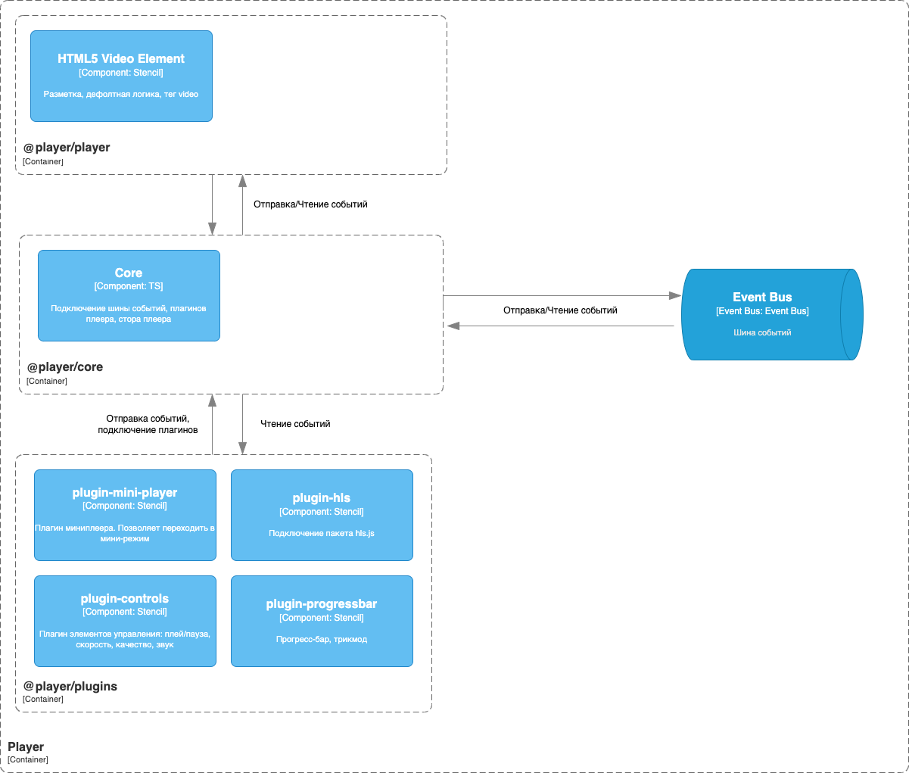
Рисунок 1. Схема работы АС в модели С4
Список основных подключаемых к АС плагинов:
• Plugin-mini-player – плагин миниплеера;
• Plugin-controls – плагин элементов управления плеером (воспроизведение, пауза, скорость, качество, звук);
• Plugin-hls – плагин для подключения библиотеки HLS.js;
• Plugin-progressbar – плагин прогресс-бара плеера, содержит таймлайн и трикмод;
• Plugin-content – плагин для отображения контента в полноэкранном режиме.

Компонент Player
Player – это главный веб-компонент для использования АС. Чтобы подключить его, в код страницы необходимо добавить:
<player src="video-url" autoplay videostyles></player>

Атрибуты
Название | Тип данных | Описание | Значение по умолчанию
src | string | Ссылка на видео. | -
autoplay | boolean | Включение или выключение автоматического воспроизведения. | false
custom | boolean | Использование кастомных пользовательских элементов. | false
hotkeysenabled | string | Включение или выключение горячих клавиш. | -

Основной функционал
Основной функционал компонента Player состоит из:
- EventManager – менеджер событий;
- Helpers (Utils) – вспомогательные функции для АС;
- Stores – хранилище состояний АС;
- Components – компоненты фреймворка Stencil для АС.

Добавить кастомный интерфейс
Добавить кастомный интерфейс можно используя следующий код:

<player custom="true" src="some-src">
<div slot="ui-custom">your custom elements</div>
</player>

Добавить интерфейс по умолчанию
Добавить интерфейс по умолчанию можно используя следующий код:
<player custom="true" src="video-url" >
<controls slot="ui-custom" custom="true">
<div slot="control-panel-custom">
<progress-bar class="progress-bar" />
<div class="controls-wrapper">
<div class="left-controls">
<volume-bar />
<player-time >
</player-time>
</div>
<play-pause custom="true">
<img slot="play-pause-play" src="play-icon" />
<img slot="play-pause-pause" src="pause-icon" />
</play-pause>
<fullscreen-button />
</div>
</div>
</controls>
</player>

Компонент Core
Core (ядро) – основная часть АС, класс, к которому подключаются плагины. Core состоит из:
- Стейт;
- Шина событий – конвейер, по которому поступают события;
- Проинициализированные плагины.
Чтобы подключить Core, в JS-коде необходимо:
- Импортировать класс Core:
import { Core } from '@player/player/dist/player/index.esm';
- Создать экземпляр класса Core:
class CoreInstance extends Core {}
const core = new CoreInstance();

Компонент Plugins
Плагины добавляются и реализуются в папке @player/plugins. Чтобы импортировать плагины, выполните команду:
import ‘@player/plugins/dist/esm/plugins’;

Plugin-content
Plugin-content – плагин для встраивания контента в полноэкранный режим.

Компоненты плагина
Название | Описание | Атрибуты | Пример использования
FullscreenContent | Панель для отображения контента в полноэкранном режиме. | wrapperstyle – инлайновые стили | <fullscreen-content visible slot="fullscreen-content">  <div class="div">  Content  </div>  </fullscreen-content>
OnlinePanel | Панель для отображения online или offline статуса. | - custom – заменяет панель кастомной;  - fullscreenonly – когда этот флаг включен, OnlinePanel показывается только в полноэкранном режиме. | <online-panel visible slot="online-panel">  <div class="online-offline">  Нет подключения к интернету  </div>  </online-panel>
Content | Базовый компонент-обертка | - | <content slot="content" visible >  <online-panel fullscreenonly="true" slot="online-panel">  <span>No internet</span>  </online-panel>  </content>

Plugin-controls
Plugin-controls – плагин для пользовательских элементов (контролов) АС. Пакет содержит панель управления с поддержкой установки кастомного таймлайна.
Плагин взаимодействует с общим стором системы и с собственным стором:
- подписывается на шину событий this.eventEmitter.subscribe, данные из событий записывает в собственный стор ControlsStore;
- вызывает события в шине событий this.eventEmitter.emit, обновляя общий стор.

Пользовательские элементы

Название | Описание | Свойство | Атрибут | Тип | Значение по умолчанию
fullscreen-button | Кнопка перехода в полноэкранный режим. | hotkey | hotkey | string | undefined
mini-player-button | Кнопка перехода в режим миниплеера. | hide | hide | any | undefined
play-pause | Кнопка воспроизведения и паузы. | hotkey | hotkey | string | undefined
settings | Кнопка настроек, при нажатии открывается всплывающее окно с выбором настроек. | hide | hide | boolean | undefined
time | Отображает временной прогресс и общую продолжительность видео. | - | - | - | -
volume | Отображает и управляет уровнем громкости видео. | hotkey | hotkey | string | undefined

Использование
- Подключение в системе:
import '@player/plugins/dist/esm/plugins';
- Добавление в код страницы:
...
<controls slot="ui-custom">
<progressbar slot="progressbar"><progressbar>
<controls >
...

Plugin-hls
Plugin-hls – плагин для проигрывания hls плейлистов, работает на основе библиотеки HLS.js.
Плагин имеет собственное хранилище (Store), в котором хранятся необходимые для работы данные.

Инициализация
Плагин подписывается на событие EventsNames.VideoElementCreated общего eventEmitter из @player/core. В этом событии ожидается элемент HTMLVideoElement, и когда плагин получает его, происходит инициализация HLS.js, после чего АС может проигрывать видео.

События
Также плагин подписывается и на другие события, такие как смена качества видео, смена режима просмотра и т.д.

Plugin-mini-player
Plugin-mini-player – плагин для отображения АС в мини-режиме. Делится на пользовательскую и логическую части.

Установка и сборка
Установка и сборка производится на уровне монорепозитория player.

Пользовательская часть
Разметка миниплеера на странице состоит из веб-компонентов. Исходный код представлен в виде Stencil-компонентов, которые после сборки становятся веб-компонентами.
Миниплеер оборачивает собой всю остальную пользовательскую часть АС, передающуюся в него в качестве дочернего, и имеет следующую структуру:
<mini-player>
<mini-player-control-panel>
<mini-player-expand-button />
<mini-player-close-button />
</mini-player-control-panel>

<slot />
</div>
- mini-player – контейнер миниплеера. Имеет возможность переключаться в активное или выключенное состояние с помощью флага isMiniPlayer. Данный флаг находится в общем хранилище пакета @player/core, на который данный контейнер имеет подписку. В активном состоянии миниплеер оборачивает всю остальную пользовательскую часть в специальный контейнер и перемещает содержимое в правый нижний экран с фиксированным позиционированием. В выключенном состоянии миниплеер отображает контент без изменений;
- mini-player-control-panel – контейнер шапки миниплеера, который содержит внутри себя кнопки управления состоянием плагина миниплеера. При нажатии в Сore отправляются соответствующие события при помощи шины событий;
- mini-player-expand-button – кнопка, при нажатии на которую отправляется событие перевода миниплеера в выключенное состояние;
- mini-player-close-button – кнопка, при нажатии на которую отправляется событие закрытия миниплеера, а также и всей системы целиком.
- slot – место, куда передается вся пользовательская часть АС.

Логическая часть
Вся логика хранится в src/MiniPlayerPlugin.ts. Класс MiniPlayerPlugin внутри наследуется от Сore из пакета @player/core, позволяющего плагину взаимодействовать с общей шиной событий.
Миниплеер также имеет свое локальное хранилище в src/store/stores.ts, которое обновляется по мере поступления данных событий из шины событий. Пользовательские компоненты подписываются на данные из хранилища.

Plugin-progressbar
Plugin-progressbar – плагин прогрессбара АС. Пакет содержит таймлайн и компонент быстрого предпросмотра изображений при наведении на таймлайн – Trickmode.
Плагин взаимодействует с общим стором системы и с собственным стором:
- подписывается на шину событий this.eventEmitter.subscribe, данные из событий записывает в собственный стор ProgressbarStore;
- Вызывает события в шине событий this.eventEmitter.emit, обновляя общий стор.

Использование
- Подключение в системе:
import '@player/plugins/dist/esm/plugins';
- Добавление в код страницы:
...
<controls>
<progressbar slot="progressbar"></progressbar>
</controls>
...

Компонент Event-emitter
Event-emitter (шина данных, шина событий, Event Bus) – связывает ядро (Сore) и плагины в единую систему.
Шина событий объединяет компоненты АС на основе событий, и это упрощает создание масштабируемой системы, управляемой событиями. Шина событий позволяет осуществлять обмен данными между компонентами с помощью механизма публикации и подписки, при котором компоненты явно не взаимодействуют друг с другом.

Методы компонента
Название | Описание | Аргументы
subscribe | Подписка на событие. | Принимает название события и функцию, которая будет выполняться при событии.
emit | Передача событий. | Первым аргументом метод принимает название события, следующими – аргументы функции подписки.

Обработка ошибок
Ошибки АС отправляет в события. Чтобы обрабатывать ошибки, необходимо подписаться на эти события:
core.eventEmitter.subscribe('hls_error', (data) => { // логика обработки ошибок })
core.eventEmitter.subscribe('native_error', (data) => { // логика обработки ошибок })

Инструкция пользователя

Просмотр и пауза
Чтобы начать воспроизведение видео или поставить видео на паузу, нажмите соответствующую кнопку:
– воспроизведение;
– пауза.

Автостарт
При переходе на страницу с видео, видео автоматически начнет воспроизводиться.
Примечание. Автостарт не работает в браузере Safari.

Перемотка
Чтобы прокрутить видео, можно использовать таймлайн или горячие клавиши ArrowLeft/ArrowRight для прокрутки влево/вправо.
Также при наведении курсора на таймлайн, можно посмотреть уменьшенное изображение видео в момент времени, на который наведен курсор:

Управление звуком
Чтобы управлять звуком видео, воспользуйтесь элементами:
– кнопка отключения звука;
– кнопка включения звука;
– ползунок для изменения громкости видео.

Выбор качества
Чтобы выбрать качество просматриваемого видео:
- Нажмите кнопку настроек . Откроется окошко с настройками:
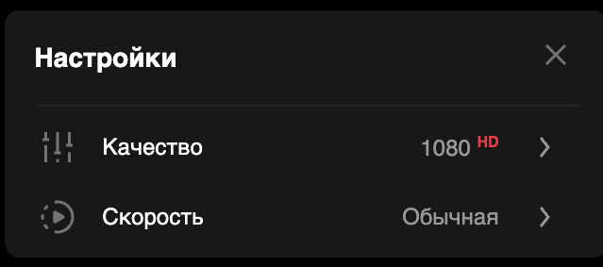
- Нажмите Качество и выберите нужный вариант.

Использование горячих клавиш
В плеере можно использовать следующие горячие клавиши:
- n – перейти к следующему видео;
- esc – закрыть полноэкранный режим;
- k/space – воспроизвести/поставить на паузу;
- m – отключить звук/включить звук;
- ArrowLeft/ArrowRight – прокрутить влево/прокрутить вправо.

Полноэкранный режим
Чтобы перейти в полноэкранный режим или выйти из него, нажмите соответствующую кнопку:
– перейти в полноэкранный режим;
– выйти из полноэкранного режима.

Миниплеер
Чтобы перейти в мини-режим просмотра видео, вернуться в обычный режим или закрыть миниплеер, нажмите соответствующую кнопку:
– открыть миниплеер;
– вернуться в обычный режим;
– закрыть миниплеер.

Скорость
Чтобы выбрать скорость воспроизведения видео:
- Нажмите кнопку настроек . Откроется окошко с настройками:
- Нажмите Скорость и выберите нужный режим. В плеере доступны режимы скорости от 0.5х до 2х.

Пользовательские элементы
- Обычный режим плеера (ПК) – Рисунок 2;
- Полноэкранный режим (ПК) – Рисунок 3;
- Миниплеер – Рисунок 4;
- Обычный и полноэкранный режимы (мобильные устройства) – Рисунок 5.
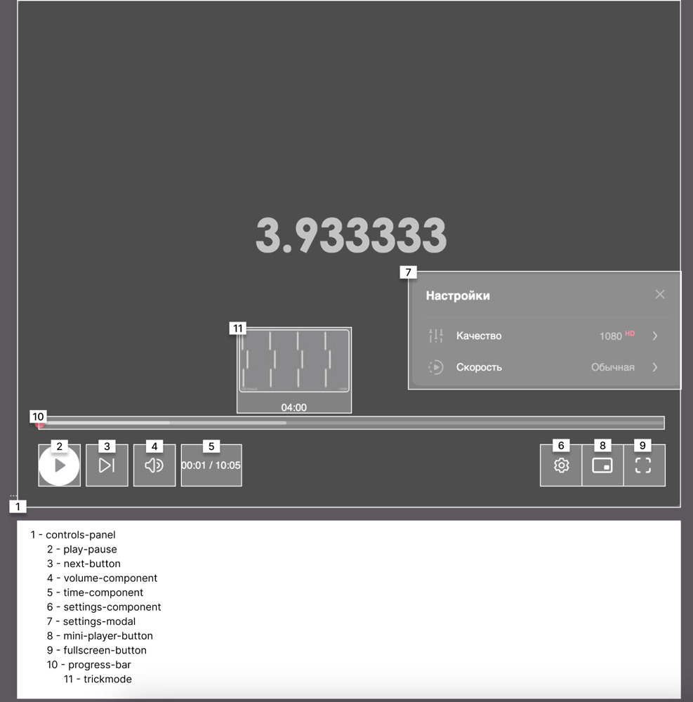
Рисунок 2. Обычный режим плеера на ПК

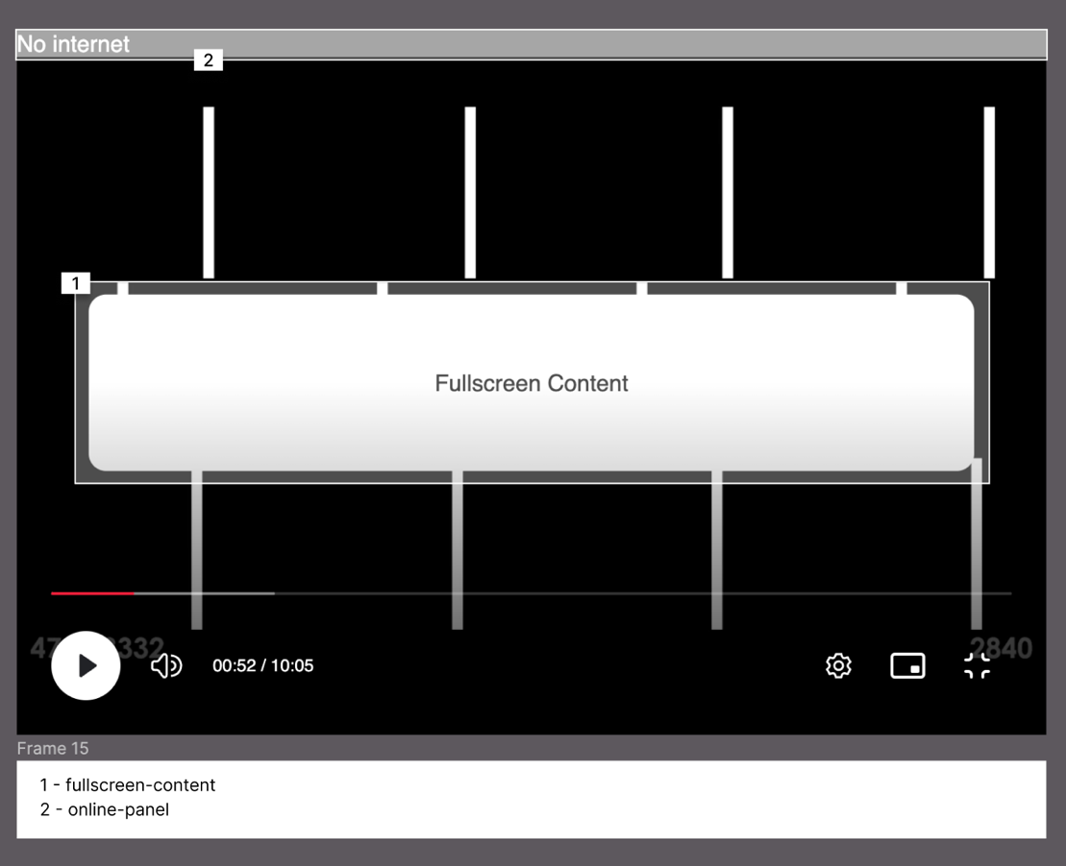
Рисунок 3. Полноэкранный режим на ПК
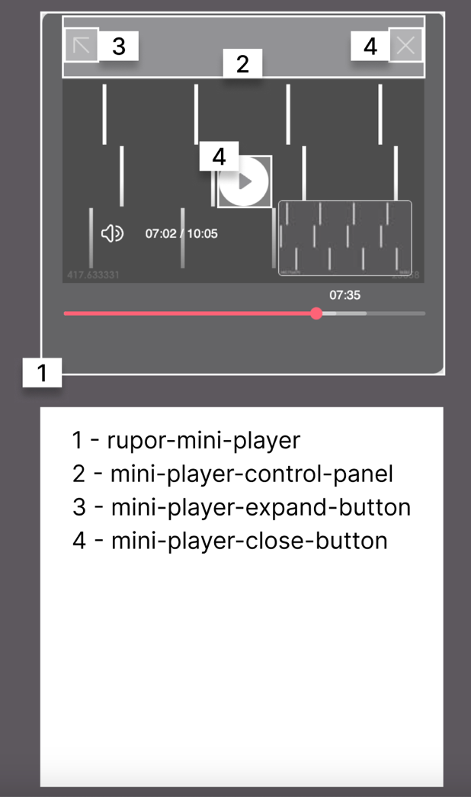
Рисунок 4. Миниплеер

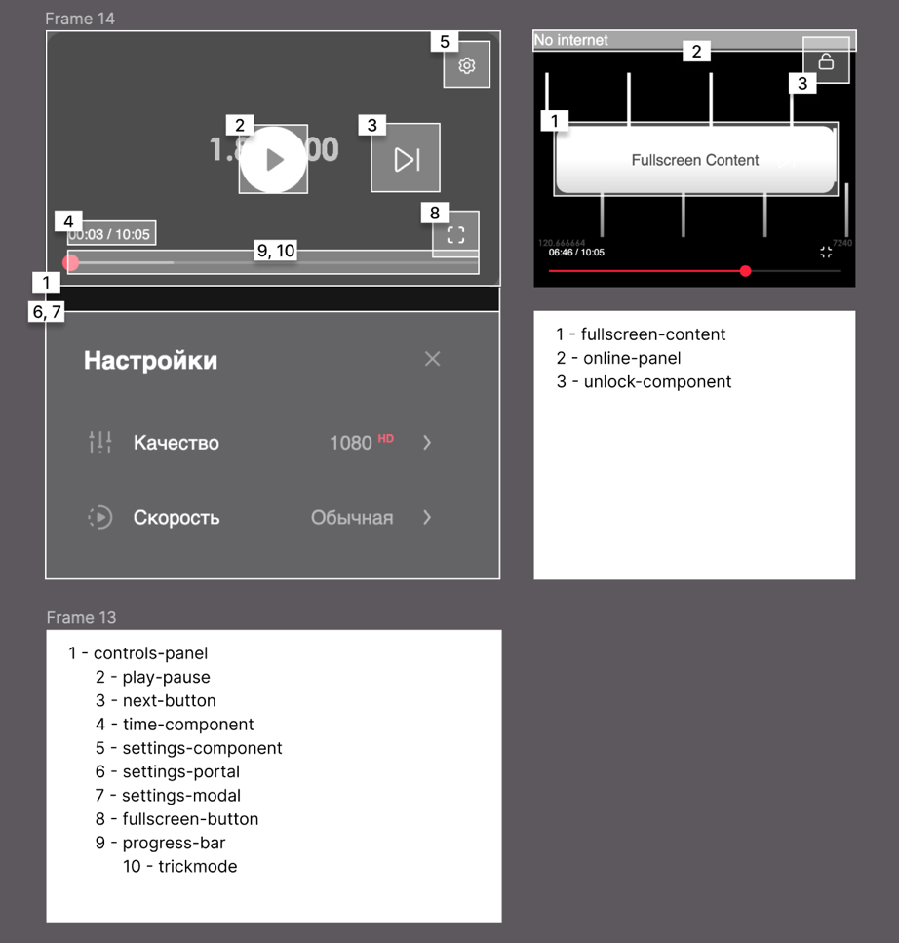
Рисунок 5. Обычный и полноэкранный режимы на мобильном устройстве

